淡江時報 第 1039 期
馮翊綱因為我沒空而開拓經驗
學習新視界
【記者陳偉傑淡水校園報導】歷史系系學會於16日邀請《相聲瓦舍》團長兼藝術總監馮翊綱來校演講「因為我沒空」。他以幽默方式闡述對藝術美學的看法，現場說唱逗趣的詼諧演說，使近百位學生感受到他對表演的熱愛。馮翊綱在播映「鎖麟囊」京劇影片後介紹該劇創作的時空背景，接著說明，「『因為我沒空』標題是希望大家在創作時，能打開心胸打開眼睛打開耳朵關注生活周遭，鼓勵大家從生活中累積經驗，來豐富創作能量。」他以日本熊本熊為例解釋這世代對「美學素養的沒空」認為，臺灣應發展屬於自身文化創意吉祥物外，也從關帝信仰（關羽）說明透過說書人與通俗文學作品的渲染下，所發展出屬於華人社會的文化特色。同學紛紛舉手提問關於美感與創作藝術相關問題，歷史一周浩豐說：「藉由馮團長的分享，讓我對中華傳統文化以及整體美感的營造更有認識與體悟，感到受益良多。」
2018/06/14

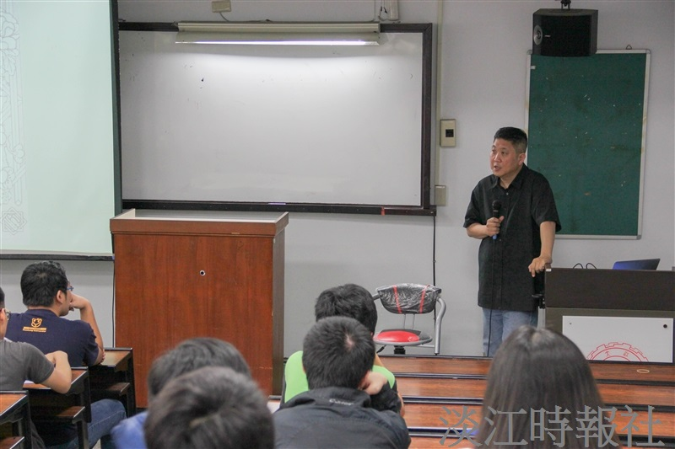
歷史系系學會於16日邀請《相聲瓦舍》團長兼藝術總監馮翊綱來校演講「因為我沒空」。（攝影／佀廣承）

